


Иркутск, 2015 СИФИБР СО РАН
Изучая мир растений
X конференция

Оргкомитет конференции:
д.б.н. профессор Боровский Геннадий Борисович зам. директора по научной работе, куратор МША СИФИБР СО РАН
к.б.н. Копытина Татьяна Васильевна ученый секретарь СИФИБР СО РАН
к.б.н. Соколова Марина Гавриловна председатель Школьной комиссии, координатор МША СИФИБР СО РАН
e-mail: SokolovaMG@sifibr.irk.ru
тел.89041305231
д.б.н. Грабельных Ольга Ивановна председатель блока младших классов
д.б.н. Маркова Юлия Александровна председатель блока старших классов
к.б.н. Нестеркина Ирина Сергеевна
председатель Совета научной молодежи СИФИБР СО РАН
к.б.н. Нурминский Вадим Николаевич техническое обеспечение конференции
к.б.н. Турская Анна Леонидовна ответственный секретарь конференции
e-mail: сonf-MSA2015@mail.ru
тел. 89025151534

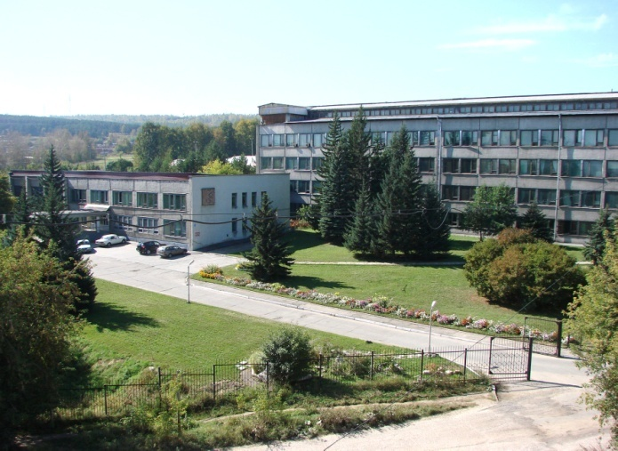

Федеральное государственное учреждение науки Сибирский институт физиологии и биохимии растений
Сибирского отделения Российской академии наук
(СИФИБР СО РАН)

Иркутская областная государственная универсальная научная библиотека
им. И.И. Молчанова-Сибирского

X юбилейная
научно-практическая
Конференция
Малой Школьной Академии
при СИФИБР СО РАН
"Изучая мир растений"

8 апреля 2015 г.

Иркутск

Адрес оргкомитета конференции:
664033, г. Иркутск, ул. Лермонтова, 132,
Сибирский институт физиологии и биохимии растений СО РАН

Адрес проведения конференции:
664033, г. Иркутск, ул. Лермонтова, 253,
Иркутская областная государственная универсальная научная библиотека
им. И.И. Молчанова-Сибирского

Ключевые даты:
Срок подачи заявок на конференцию
до 10 февраля 2015 г.
Срок подачи текста доклада и презентации (для составления и печати сборника материалов к началу конференции)
до 10 марта 2015 г.
Последний срок представления материалов конференции 10 марта 2015 г.
Проведение конференции 8 апреля 2015 г.
ИНФОРМАЦИОННОЕ СООБЩЕНИЕ
Сибирский институт физиологии и биохимии растений (СИФИБР СО РАН)
проводит свою ежегодную конференцию школьников.
В 2015 г. состоится уже X юбилейная научно-практическая Конференция Малой Школьной Академии (МША) при СИФИБР СО РАН "Изучая мир растений".
К участию приглашаются учащиеся средних и старших классов школ и учреждений
внешкольного образования, объектом исследований которых являются растения,
при этом тематика работ может быть самой разнообразной: от моделирования ландшафтов, до биохимических исследований. Вот уже пять лет Конференция становится областной:
к нам приезжают юные исследователи из г. Усолье-Сибирское, г. Шелехов и других населенных пунктов Иркутского района.

Желающие участвовать в Конференции, пройти экскурсию, прослушать лекции,
выполнить научно-исследовательскую работу со своими учащимися, получить консультацию в области молекулярной биологии, физиологии и биохимии растений, ботаники, экологии, микробиологии, генетики, генной инженерии Вы можете обратиться в Институт.

Приглашаем Вас принять участие в X научно-практической Конференции МША при СИФИБР СО РАН "Изучая мир растений", которая состоится по адресу:
г. Иркутск, ул. Лермонтова, 253,
в Иркутской областной государственной универсальной научной библиотеке
им. И.И. Молчанова-Сибирского.
Остановка транспорта «Госуниверситет». 08.04.2015 г. (среда) в 10-00 час.
Регистрация участников в 9-30 час.

Правила оформления докладов на конференцию МША при СИФИБР СО РАН "Изучая мир растений":
1. НАЗВАНИЕ ДОКЛАДА: буквы заглавные, шрифт полужирный.
2. Фамилия, Имя автора: буквы строчные, шрифт полужирный.
3. Город, школа, класс: буквы строчные (курсив).
4. Фото авторов.
5. Руководитель работы: буквы строчные, шрифт обычный.
Все выравнивание по левому краю.
6. Текст доклада, таблицы, рисунки (до 6 стр).
7. Поля: по 2 см с каждой стороны.
Шрифт Times New Roman, 12 пт, межстрочный интервал 1,0.
Текст - выравнивание по ширине.
Заголовки разделов: буквы строчные, шрифт полужирный.

Образец:
ЭКОЛОГИЧЕСКАЯ ОЦЕНКА ПОЧВ И РАСТЕНИЙ В ТЕХНОГЕННОЙ ЗОНЕ
ГОРОДА УСОЛЬЕ-СИБИРСКОЕ

Осколкова Таисия
г. Иркутск, МОУ Лицей ИГУ, 10 класс.
Руководитель: с.н.с. СИФИБР СО РАН, к.б.н. Шергина Ольга Владимировна

Текст…Город Усолье-Сибирское входит в список населенных пунктов России с высоким уровнем загрязнения окружающей среды. Экологическая ситуация в городе очень неблагоприятна.
Актуальность нашего исследования обусловлена необходимостью оценки экологического состояния городских территорий, которые подвергаются воздействию промышленного загрязнения и антропогенной нагрузке, что приводит к значительному ухудшению состояния почвенного покрова и растительности.
Цель исследования – с помощью методов биоиндикации изучить состояние почв и растений на территории промышленного города Усолье-Сибирское и дать современную оценку экологической ситуации в нем.
Текст …..
Список литературы.
…..

Заявка участника конференции:
1. Название доклада
2. Фамилия, Имя автора
3. Город, школа, класс.
4. Ф.И.О руководителя (полностью)
5. Контакты руководителя: e-mail, телефон.

Заявки на участие в конференции, материалы (доклад), презентацию отправлять следует по электронной почте на адрес ответственного секретаря конференции Турской Анне Леонидовне e-mail: сonf-MSA2015@mail.ru

Убедитесь, что ваша почта получена! Если в течение недели Вы не получите подтверждения об этом от Оргкомитета, повторите отправку.

Информационное сообщение № 2 будет выслано в феврале 2015 года с
Программой конференции

Будем рады видеть Вас у нас.
Информация на сайте: www.sifibr.irk.ru
Благодарим за проявленный интерес
к нашей конференции!

